Справочный материал для занятия №4
«Мы с природой дружим. Правила поведения на природе»:

Дидактическая игра «Спасаем лес и сортируем мусор»:
Перед вами мусорные баки, соберите мусор и разложите в баки по назначению. Кто затрудняется в выполнении задания, воспитатель предлагает воспользоваться подсказкой (на магнитной доске вывешены карточки-подсказки).
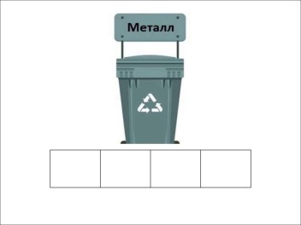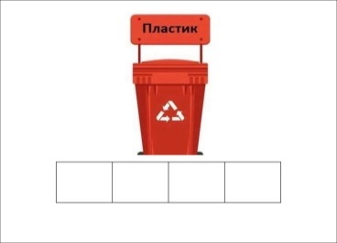
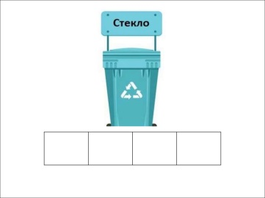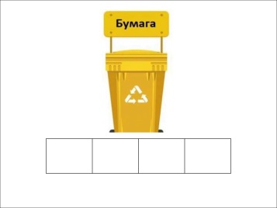

Игровое поле
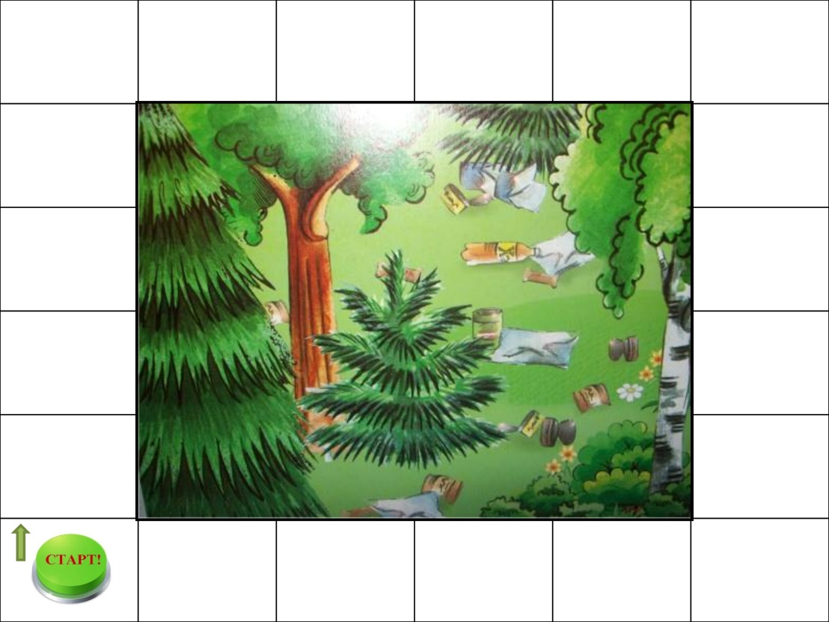
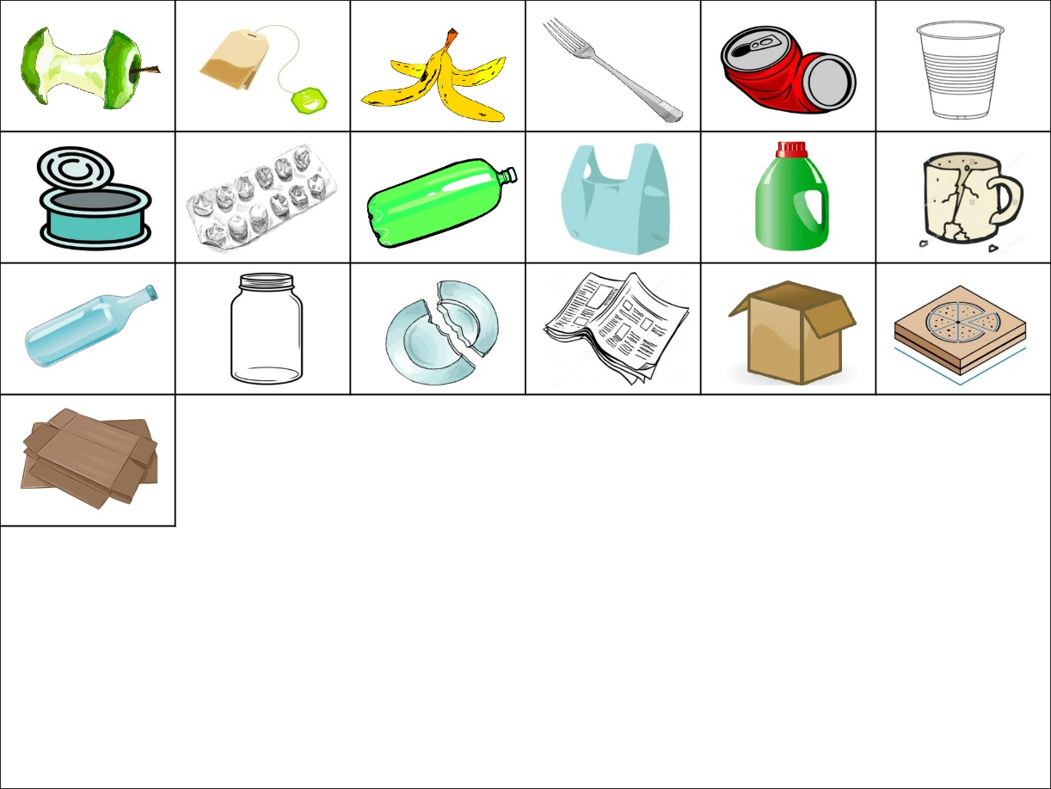
Игра с сайта урок.рф – https://xn--j1ahfl.xn--p1ai/library/spasaem_les_i_sortiruem_musor_140113.html

Дидактическая игра «Собери знак»:
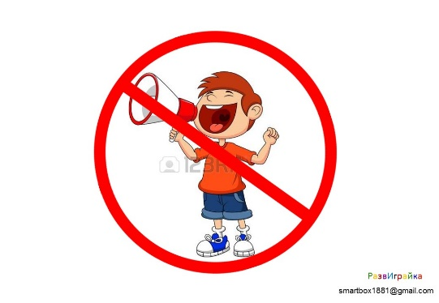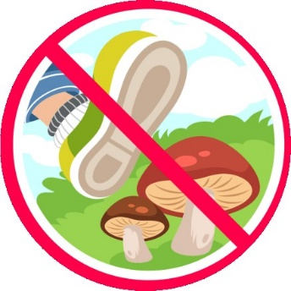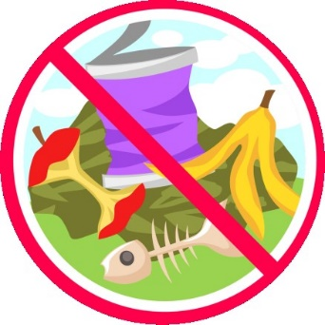

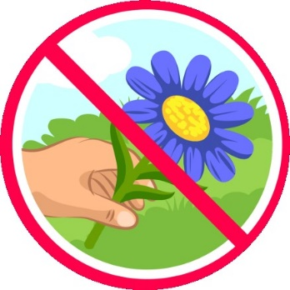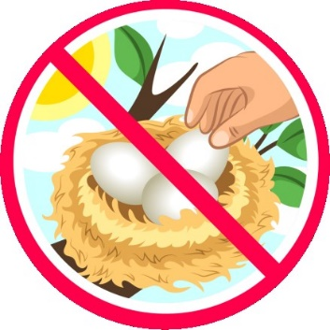

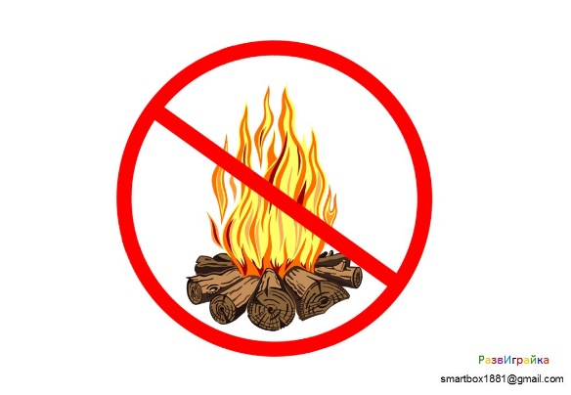
Задание: по желанию разделитесь на пары, соберите запрещающий экологический знак и подберите подходящее правило.
Правило №1
«В лесу, на прогулке не кричи, не пугай диких животных» (ответы детей)
Правило №2
«Не рви цветы» или «Нельзя рвать цветы».
Почему нельзя рвать цветы в лесу? (ответы детей: за тобой пройдут другие люди, и им тоже будет приятно видеть цветы).
Правило №3
«Не ломать деревья»
Почему нельзя ломать деревья? (ответы детей: от этого они сохнут и погибают).
Правило №4
«Не лови ради забавы бабочек, муравьёв и других животных».
Правило №5
«Не сори в лесу. Убирай за собой мусор»
Почему нельзя оставлять мусор? (ответы детей)
Правило №6
«Не разжигать костер»
Почему нельзя разжигать костер в лесу? (ответы детей)
Правило №7
«Не сбивай грибы»
Почему нельзя сбивать грибы? (ответы детей) и т.д.
Если дети затрудняются сами сформулировать правила, можно пойти от обратного: называть им запреты и помогать формулировать разрешительные правила.
- Нельзя трогать, гладить зверей, забирать домой – Можно смотреть, фотографировать.
- Нельзя разорять гнёзда и трогать птенцов – можно слушать пение птиц.
- Нельзя ловить бабочек – можно смотреть, фотографировать.
- Нельзя топтать грибы – Можно собирать съедобные, пользуясь ножом, чтобы не повредить корень.
- Нельзя топтать траву – Можно ходить по дорожкам и тропам.
- Нельзя рубить деревья, ломать ветки – Можно собирать валежник.
- Нельзя срывать цветы – Можно смотреть, фотографировать, рисовать.
- Нельзя шуметь на природе – Можно слушать звуки природы.
- Нельзя мусорить – Нужно забирать мусор с собой.
- Нельзя оставлять огонь – Нужно тушить.

Дополнительный материал, который вы можете использовать в своей работе:
Конверт с загадочными посланиями. Там было несколько картинок и…всего одно слово “ПОМОГИТЕ!” Ни обратного адреса, ни подписи. Картинки ужасные. Помогите выяснить, кто их нарисовал и зачем.
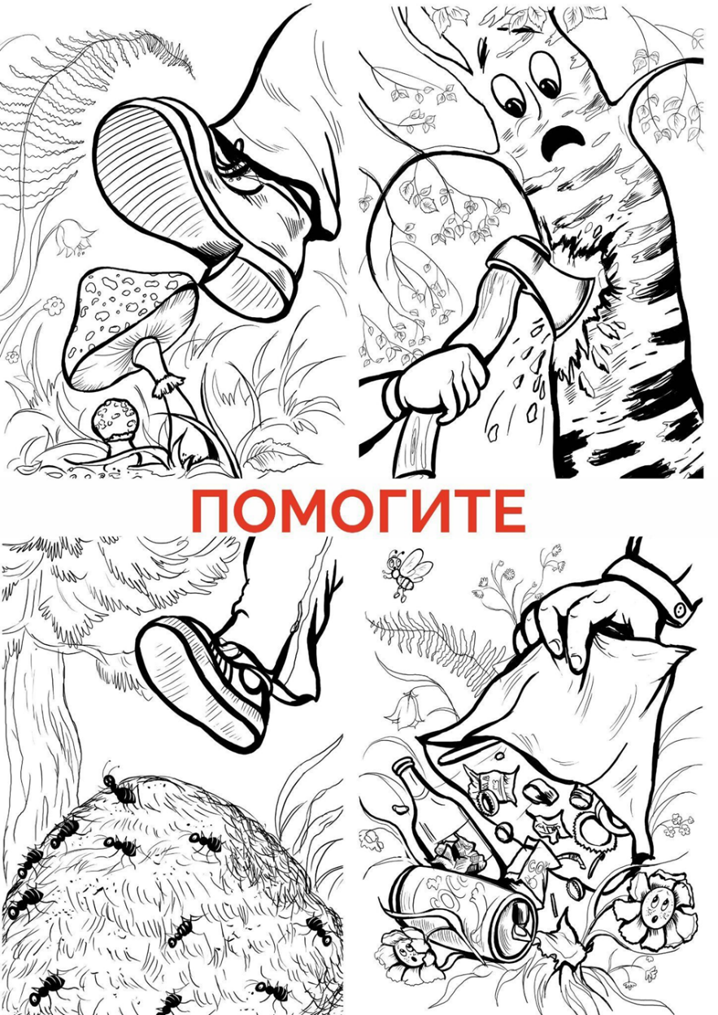
Картинки с сайта TeachersMag.com
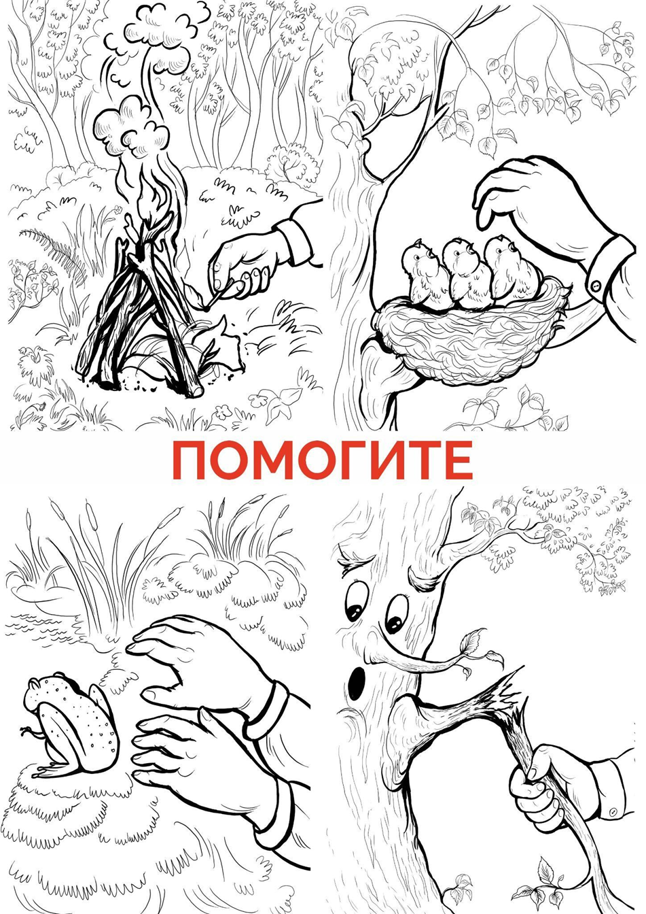
Картинки с сайта TeachersMag.com
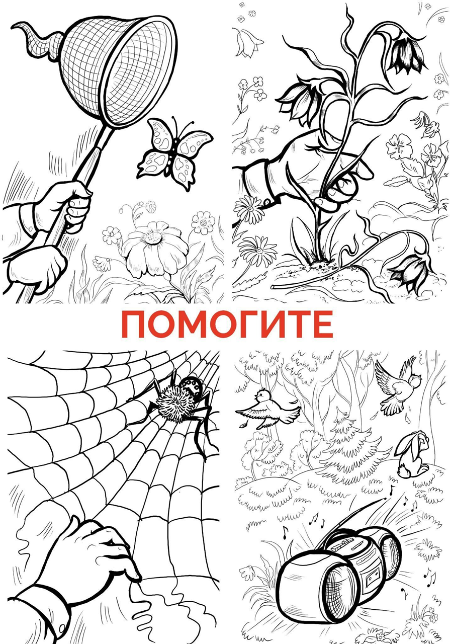
Картинки с сайта TeachersMag.com

Задача воспитателя: помочь детям прийти к выводу, что автор картинок – сама Природа. Она устала и просит о помощи.
Слова на выбор:
Медведь Пакет Лосось Ветка дерева
Консервная банка Венерин башмачок Пластиковая бутылка Чайка
Батарейка Стекло Шина Салфетка
Кедровая шишка Жимолость Крапива
Камень

https://youtu.be/eSHWioYif-Y - видео от МЧС России
https://rutube.ru/video/8462edfacc7cdaee02a1ee6a851f59e2/?r=wd&t=105 волшебная книга МЧС Беларуси, правила поведения на природе
https://youtu.be/j6qtYq1vzVg видео от «Спокойной ночи, малыши»

